Programma
Netwerkbijeenkomst aanpak antibioticaresistentie 14 juni 2018
Steeds meer bacteriën worden ongevoelig voor de werking van antibiotica. Eenvoudig te genezen ziektes als long- of blaasontstekingen kunnen daardoor weer levensbedreigend worden. Antibioticaresistentie vormt dan ook een bedreiging voor de volksgezondheid; verdere ontwikkeling en verspreiding van resistentie moet worden voorkomen. Iedere zorgprofessional heeft daarin een rol. Het Gelders Antibioticaresistentie en Infectiepreventie Netwerk (GAIN) nodigt u dan ook van harte uit voor de netwerkbijeenkomst.
Over GAIN
GAIN is een van de tien regionale zorgnetwerken, die in opdracht van het ministerie van VWS focussen op de regionale aanpak van antibioticaresistentie. Het eerste jaar is al veel bereikt: GAIN ontving subsidie van het ministerie, ontwikkelde een plan van aanpak, vormde een stuurgroep en een regionaal coördinatieteam, dat werkgroepen formeerde die inmiddels vol op stoom zijn.
ABR: samen verantwoordelijk, samen aan de slag
Het ministerie van VWS heeft elf taken belegd bij GAIN en de andere ABR-zorgnetwerken. Alle partners in de regio zijn verantwoordelijk voor de concrete invulling van een gezamenlijke aanpak. Bijvoorbeeld op het gebied van het regionale risicoprofiel, passende beheersmaatregelen, deskundigheidsbevordering en transparantie. De aanpak van antibioticaresistentie is een gezamenlijke uitdaging om de effectieve behandeling van infecties veilig te stellen.
Agenda
15.00 – 15.30 Inloop
15.30 – 15.40 Welkom, door Moniek Pieters, voorzitter Stuurgroep GAIN
15.40 – 15.50 Het Gelders Zorgnetwerk ABR: waar staan we, door Marjo Knapen, kwartiermaker GAIN
15.50 – 16.15 Nut en noodzaak regionale ABR-aanpak door Heiman Wertheim, hoogleraar medische microbiologie Radboud UMC
16.15 – 16.30 Belang van regionale samenwerking aan de hand van een casus door Sabiena Feenstra, arts Maatschappij en gezondheid, GGD Gelderland-Zuid
16.30 – 17.30 Discussie in werkgroepen:
1. Simulatie puntprevalentieonderzoek: wat te doen bij de verschillende uitkomsten o.l.v. Alma Tostmann (Radboud UMC) en Paul Bijkerk (RIVM)
2. Antimicrobial stewardship in verpleeghuizen: wat we kunnen leren van de ZZG Groep o.l.v. Andrea Eikelenboom (CWZ) en Mariëlle van Loosbroek (ZZG Groep)
3. Scholing en audits: wat is er en wat is er nodig o.l.v. Simone Krooshof (Slingeland Ziekenhuis)
17.30 – 17.50 Hoe verder o.l.v. Moniek Pieters
17.50 Afsluiting met borrel

Datum: donderdag 14 juni van 15.00 – 18.00 uur
Locatie: Coehoorn in Arnhem
Voor wie: huisartsen(vertegenwoordigers), specialisten ouderengeneeskunde, apothekers,
vertegenwoordigers vanuit thuiszorg, verpleeg- of verzorgingstehuizen, ziekenhuizen
en GGD, maar ook voor zelfstandige zorgprofessionals en andere geïnteresseerden.
Accreditatie: aangevraagd
Aanmelden: uiterlijk maandag 4 juni via SecretariaatGAIN@ggdgelderlandzuid.nl.

Wat doen we binnen GAIN

De belangrijkste taak van GAIN is het stimuleren van de samenwerking in de regionale zorgketen. Daartoe voeren ze onder andere de volgende taken uit:
- Het betrekken van zorginstellingen, organisaties en zorgprofessionals binnen het
regionale netwerk en deelname aan landelijke surveillance.
- Het opstellen van een regionaal risicoproﬁel en het daarop aanpassen van de beheersmaatregelen.
- Het beschikbaar maken van gegevens van periodieke prevalentiemetingen naar
dragerschap van Bijzonder Resistente Micro-Organismen (BRMO).
- Het verzorgen van deskundigheidsbevordering door het organiseren van bij- en nascholing.
- Het verkrijgen van inzicht in de mate van implementatie van infectiepreventiemaatregelen in de zorginstellingen en bij andere zorgaanbieders.
- Het streven naar een identieke en reproduceerbare manier van het voeren van audits.
- Transparantie faciliteren over de aanwezigheid en verspreiding BRMO.
- Communicatie binnen de regio over aanwezigheid van BRMO.
- Advisering bij bestrijdingsmaatregelen.
- Een effectief en transparant beleid ten aanzien van antimicrobial stewardship.
- Afstemming en uitwisselen van het regionale beleid en de uitkomsten daarvan op landelijk niveau.

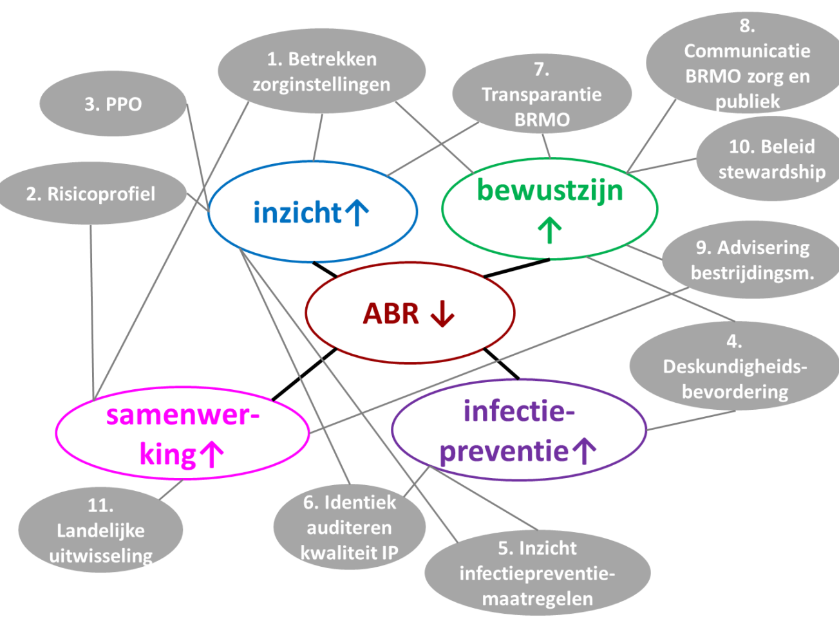

Nut en noodzaak van GAIN
De betrokken partijen bij het Gelders Antibioticaresistentie & Infectiepreventie Netwerk (GAIN):
- Onderschrijven het belang om ook in de toekomst bedreigingen van antibioticaresistentie (ABR) het hoofd te kunnen bieden.
- Erkennen de noodzaak van nieuwe maatregelen om de effecten van ABR op ziektelast en sterfte te voorkomen.
- Steunen de nationale en internationale intensivering van de Aanpak antibioticaresistentie, zoals beschreven in de brief van 7 juli 2016 van Minister Schippers van VWS aan de Tweede kamer (bijlage 1).
- Steunen het in hiervoor genoemde brief aangegeven belang van intensieve samenwerking tussen de curatieve zorg, de langdurige zorg en de publieke zorg, waarbij een eenduidige besluitvormingsstructuur specifiek voor antibioticaresistentie wordt vastgelegd.
- Onderschrijven het nut van een regionaal netwerk voor coördinatie, uniformiteit, afstemming binnen de regio en naar de landelijke signalerings- en respons structuur, zoals beschreven in het document ‘Functieprofiel Zorgnetwerken’ (bijlage 2), opgesteld onder verantwoordelijkheid van het ministerie.
Ze spreken daartoe af gezamenlijk te werken aan totstandkoming van (optimalisatie van):
- draagvlak binnen de eigen (deelnemende) instellingen/organisaties
- onderlinge samenwerking
- werving en verspreiding van kennis en data over de regionale BRMO prevalentie en de verspreiding binnen en tussen instellingen.
- onderlinge communicatie
- transparante werkwijze
Regio GAIN omvat het gebied van de Acute Zorgregio Oost (AZO) in Gelderland en een klein deel van Brabant (Pantein). We werken aan een samenhangend en onderling afgestemd beleid op het gebied van infectiepreventie, aandacht voor basishygiëne, BRMO detectie, bestrijding en antibiotic stewardship.
De partners van GAIN bouwen samen aan een netwerk in de regio Gelderland om vermijdbare schade en sterfte door infecties met resistente bacteriën te voorkomen, en verdere ontwikkeling en verspreiding van (multi-) resistentie te beheersen, zodat ook in de toekomst een effectieve behandeling van infecties met antibiotica mogelijk blijft.

